DAFTAR ISI
1. Introduction 2
1.1 Overview TTT (TACTICAL TEAM TRAINER) 2
1.1.1 Deskripsi Sistem 2
1.1.2 Kemampuan Simulasi TTT 4
1.2 KONSUL TTT (SISWA) 5
1.2.1 KELENGKAPAN 5
1.2.2 SPESIFIKASI 5
1.3 KONSUL TTT (INSTRUKTUR) 7
1.3.1 KELENGKAPAN 7
1.3.2 SPESIFIKASI 7

Introduction

1.1 Overview TTT (TACTICAL TEAM TRAINER)
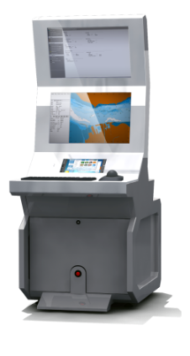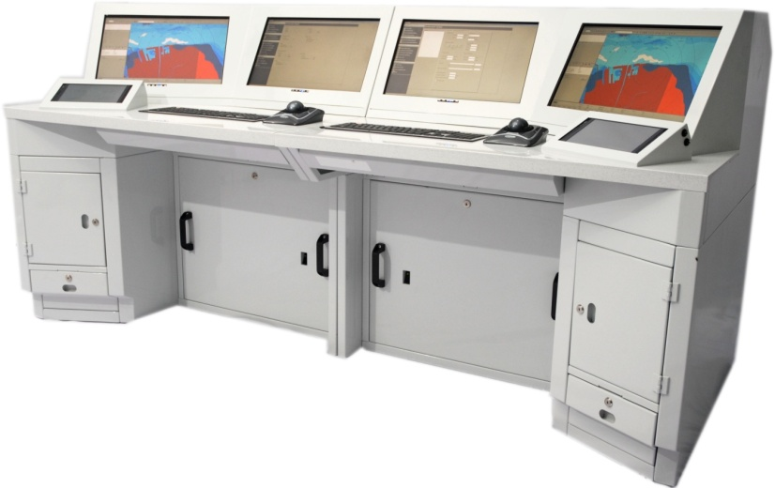
Gambar 1-1 Konsul TTT untuk Siswa dan Instruktur
Tactical Team Trainer (TTT) disusun untuk menyediakan tim komando personel angkatan laut sebuah lingkungan pengambilan keputusan yang realistis dan untuk memfasilitasi pelatihan perencanaan lanjutan untuk operasi gabungan (udara, darat dan laut). TTT dapat digunakan untuk melatih perintah berikut:
      - Commanding Officers (CO);
      - Assistant Principle Warfare Officers (ACCO);
      - Principle Warfare Officers (PWO);
      - Air Warfare Officers (AWO);
      - Assistant Air Warfare Officers (AAWO);
      - Aircraft Controllers (AC).

Deskripsi Sistem
TTT mampu mengembangkan, menjalankan dan mengulang skenario realistic wargame yang mana dapat melatih kemampuan siswa untuk merencanakan berbagai operasi dan membuat berbagai keputusan pada keadaan sebenarnya, sesuai dengan tujuan pelatihan ini:
- Pelatihan Taktis untuk PWO dan AWO;
      - Pelatihan Taktis untuk tim komando kapal;
      - Pelatihan Taktis untuk staff keplompok tugas;
      - Pelatihan procedural dalam berbagai aspek perang;
      - Preplay of live exercises.
TTT dapat berfungsi pada peran pelatihan berikut :
      - Tactics – sekarang dan baru ;
      - Pelatihan taktis untuk petugas pada semua aspek peperangan maritime;
      - Pelatihan taktis untuk latihan multinasional sebelum melakukan latihan yang sebenarnya;
      - Pelatihan petugas pengendali senjata (weapon control officers) dalam penggunaan senjata dan pelatihan senjata;
- Koordinasi dalam sebuah lingkungan taktis;
- Pelatihan dalam taktik multi-ship/submarine/aircraft ASW pada berbagai tipe jenis kondisi lingkungan bawah laut;
- Pelatihan dalam pembuatan gambar taktis dari berbagai sensor (radar, sonar dan ESM) di sebuah unit dan dalam kesatuan;
      - Evaluasi dari penggunaan taktis dan pertahanan melawan sistem senjata dan vehicles baru;
      - Investigasi dan evaluasi dari taktis yang digunakan terhadap penyelundup dan pemberontak;
      - Penggunaan garis pantai (coastline) dalam taktis (menyerang dan bertahan) dan pelatihan navigasi pesisir (coastal navigation training);
      - Penggunaan sensor pasif pada perang taktis;
      - Evaluasi ancaman;
- Pelatihan keterampilan dan tanggungjawab dalam pengendalian penyebaran dan kegunaan berbagai sensor dari kekuatan dalam lingkungan multi-ancaman ;
- Pelatihan dalam operasi pelayanan gabungan termasuk perang amfibi, pertahanan udara, antishipping dan anti-kapal selam ;
      - Pelatihan dalam unit deployment dan manajemen under simulated action, countermeasures action, kerusakan dan malfungsi peralatan;
      - Battlegroup/prosedur control kekualatan angkatan laut;
      - Surface action groups;
      - Fleet work manoeuvring;
      - Pelatihan armada untuk petugas junior termasuk high-speed manoeuvring dan formasi pendamping;
      - Pelatihan dalam kontrol suara pesawat sayap tetap dan putar (fixed and rotary wing aircraft);
      - Pelatihan keterampilan dan tanggung jawab pada Operations Room/prosedur CIC;
      - Fast strike craft defence and operations;
      - Senjata dan sensor manajemen;
      - Anti-air/missile attacks dan penggunaan decoys dan jammers;
      - Pertahanan instalasi lepas pantai (misalnya oil rig platforms, dll).

Kemampuan Simulasi TTT
Perangkat lunak TTT mensimulasikan semua hal berikut :
- Platform (ships, submarines, aircraft, etc.) guidance;
- Platform motion (air, land, above/below water);
- Platform removal/additions;
- Interaction between platforms and weapons;
- Interaction between weapons and countermeasures;
- Reference point position update;
- Coastline collision detection;
- Chaff motion;
- Event list modification and handling;
- Exercise save/replay;
- Environmental processing.
Skenario menghasilkan posisi dan validitas informasi untuk simulasi sensor, sehingga trainee dapat mendeteksi platform. Pengolahan informasi yang masuk didasarkan pada inputan Instruktur dan Trainee. Running Time skenario ditampilkan pada Tactical Display. Semua aspek yang tersimpan dalam latihan dapat dimodifikasi setelah pengambilan data, sehingga dapat dilakukan kustomisasi untuk latihan yang baru.
Konsul TTT terdiri dari:
- Konsul TTT untuk siswa
- Konsul TTT untuk Instruktur
- Kelengkapan pendukung

KONSUL TTT (SISWA)
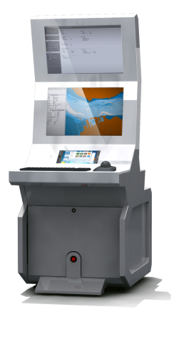
Gambar 1-2 Konsul TTT Siswa

KELENGKAPAN
- 1 LCD Monitor wide Screen diatas sebagai penampil data
- 1 LCD Monitor Wide Screen dibawah sebagai penampil peta
- 1 Workstation Cubicle
- 1 Tablet PC sebagai CCT
- 1 Tracking Ball
- 1 Keyboard
- 1 Headset dan microphone
- 1 UPS (Uninterupted Power Supply) 620VA

SPESIFIKASI
- 1 LCD Monitor 22 Inch wide Screen untuk penampil data
- 1 LCD Monitor 22 Inch Wide Screen untuk penampil peta
- 1 Workstation Cubicle
  - Intel(R) Core™ 2 Quad Q9400 2,66GHz
  - Memory 4 Giga Byte
  - Hardisk 250 Giga Byte
  - VGA DDR3 1 Giga Byte Dual Output
  - Network Card on board
- 1 PC Tablet sebagai VoIP Communication
- Touch Screen 8,9 inchi 1024x600  - Intel Atom 1,2 GHz  - Memory 1 Giga Byte  - Hardisk 60 Giga Byte | 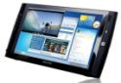  Gambar 1-3 PC Tablet
- Headset dan microphone
- Included Accessories : Volume Control  - Connector Type : 3.5mm, Straight  - Cable Length (m) : 2  - Cable Type : Single sided  - Impedance (ohm) : 32  - Frequency Response (Hz) : 20 – 20000  - Form : Circumaural  - Ear Cup : Closed back  - Driver Type : Dynamic  - Driver Diameter (mm) : 40  - Compatibility : MAC, Windows | 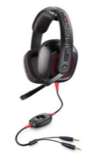  Gambar 1-4 Headset dan Microphone
- UPS 620VA
- 390 Watts / 620 VA  - Input 230V, Output 230V  - Interface Port DB-9 RS-232 | 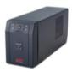  Gambar 1-5 UPS

KONSUL TTT (INSTRUKTUR)

Gambar 1-6 Konsul TTT Instruktur

KELENGKAPAN
- 4 LCD Monitor wide Screen sebagai penampil data dan peta
- 2 Workstation Cubicle
- 2 PC Tablet sebagai VoIP Communication
- 2 Tracking Ball
- 2 Keyboard
- 2 Headset dan mic
- 2 UPS (Uninterupted Power Supply) 620VA

SPESIFIKASI
- 4 LCD Monitor 22 Inch Wide Screen untuk penampil data dan peta
- 1 Workstation Cubicle
  - Intel(R) Core™ 2 Quad Q9400 2,66GHz
  - Memory 4 Giga Byte
  - Hardisk 250 Giga Byte
  - VGA DDR3 1 Giga Byte Dual Output
  - Network Card on board
- 1 PC Tablet sebagai VoIP Communication
- Touch Screen 8,9 inchi 1024x600  - Intel Atom 1,2 GHz  - Memory 1 Giga Byte  - Hardisk 60 Giga Byte | 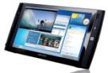  Gambar 1-7 PC Tablet
- Headset dan microphone
- Included Accessories : Volume Control  - Connector Type : 3.5mm, Straight  - Cable Length (m) : 2  - Cable Type : Single sided  - Impedance (ohm) : 32  - Frequency Response (Hz) : 20 – 20000  - Form : Circumaural  - Ear Cup : Closed back  - Driver Type : Dynamic  - Driver Diameter (mm) : 40  - Compatibility : MAC, Windows | 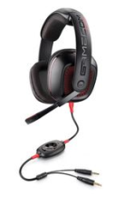  GGambar 1-8 Headset dan Microphone
- UPS 620VA
- 390 Watts / 620 VA  - Input 230V, Output 230V  - Interface Port DB-9 RS-232 | 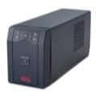  Gambar 1-9 UPS

PENDUKUNG (SERVER, SWITCH)
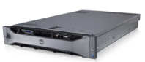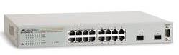
Gambar 1-10 Gambar Server Gambar 1-11 Gambar Switch
KELENGKAPAN
  - 4 Server (untuk server Database, VoIP, Game, Recording)
  - 1 Switch untuk tiap cubicle
SPESIFIKASI
- Server
  - Intel® Xeon® processor E520 @2.40 GHz
  - OS : Microsoft® Windows Server® 2008, with Hyper-V™
  - Chipset : Intel 5520
  - Memory : 6.0 GB ECC DDR3 , Up to 1333MHz
- Switch
  - Switch Type : Rackmount
  - Network Management Type : Managed
  - Ports : 16 x RJ45 + 2 x SFP
  - Speed : 10/100/1000Mbps + 1000Mbps
  - Security : 802.1X security
  - Layer : 2
  - Port Mirroring : Yes
  - VLAN Support : Yes

